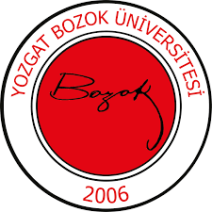 | YOZGAT BOZOK ÜNİVERSİTESİ  İKTİSADİ VE İDARİ BİLİMLER FAKÜLTESİ  SAĞLIK YÖNETİMİ BÖLÜMÜ  EĞİTİM-ÖĞRETİM KOMİSYONU  GÖREV TANIMI | 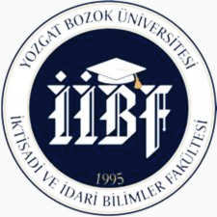
Birim | İktisadi ve İdari Bilimler Fakültesi / Sağlık Yönetimi Bölümü
Görev Adı | Eğitim-Öğretim Komisyonu
Sorumluluk Alanı | Eğitim ve Öğretim
Görevin Amacı | Birimde yürütülen eğitim öğretim faaliyetlerinin ilgili yönergelere uygun biçimde gerçekleştirilmesini sağlamak.
Görev ve Sorumluluklar | - Bölüm ders programlarını hazırlamak, ders içeriklerini gözden geçirmek ve güncellemek.  - Bölüm müfredatını değerlendirmek, yeniliklere uygun olarak güncellemek ve geliştirmek.  - Eğitim kalitesini artırmaya yönelik projeler geliştirmek, öğretim yöntemleri ve materyalleri hakkında önerilerde bulunmak.  - Öğrencilerin akademik başarılarını izlemek, gerekli durumlarda destekleyici önlemler almak.  - Sınav sistemi, değerlendirme kriterleri ve başarı notu uygulamalarını belirlemek ve değerlendirmek.  - Öğrencilere akademik danışmanlık sağlamak ve rehberlik etmek.  - Öğrencilerin eğitim-öğretimle ilgili geri bildirimlerini almak, değerlendirmek ve iyileştirmeler yapmak.  - Eğitim kalitesini belgelemek ve akreditasyon süreçlerini desteklemek.  - Öğrenciler tarafından seçilmiş bir öğrenciyi komisyona dahil etmek.
Yetkiler | Yukarıda belirtilen görev ve sorumlulukları gerçekleştirme yetkisine sahip olmak.
Yasal Dayanak | - Yozgat Bozok Üniversitesi Lisansüstü Eğitim-Öğretim ve Sınav Yönetmeliği  - Yozgat Bozok Üniversitesi Ön Lisans, Lisans Eğitim-Öğretim ve Sınavı Yönetmeliği
Komisyon Üyeleri | EĞİTİM-ÖĞRETİM KOMİSYONU  Asıl Üye  Başkan Ece DOĞUÇ  Üye Mehmet Fatih KANOĞLU  Üye Sema DALKILIÇ  Üye Öğrenci  Üye Atakan BİÇER (Bölüm Sekreteri)  Yedek Üye  Üye Durmuş GÖKKAYA  Üye Gamze KUTLU ÖRÜN

